Министерство цифрового развития связи и массовых коммуникаций

Ордена Трудового Красного Знамени

Федеральное государственное бюджетное образовательное учреждение высшего образования
«Московский технический университет связи и информатики»

Кафедра «Математическая Кибернетика и Информационные технологии»

Лабораторная работа №2
Реализация рекурсивных функций и динамического массива, стека и дека

Выполнил: Студент группы
БВТ2503
Анохина Ксения

Москва
2026

Цель работы: Освоить рекурсию как метод построения алгоритмов и реализовать базовые линейные структуры данных, подтвердив их асимптотические свойства (включая амортизированную сложность) экспериментально.

Задания:

Шаг 1

Сгенерировать данные своего варианта: python scripts/generate_data.py --variant N --only ops — по 10⁵ операций над стеком и деком (структуры многократно опустошаются, встречаются операции над пустой структурой) и размеры серий append. Данные детерминированы: seed = 30 + N.

Шаг 2

Реализовать рекурсивные функции: факториал; числа Фибоначчи наивно и с мемоизацией — сравнить число вызовов счётчиком на нескольких n; Ханойские башни с подсчётом и записью перемещений, проверкой допустимости ходов и формулы 2^n − 1.

Шаг 3

Реализовать класс DynamicArray с ручным управлением ёмкостью (рост ×2): append, pop, get/set, len и счётчик копирований copies. Сжатие буфера в pop необязательно; если оно реализовано — вдвое при заполнении не более чем на ¼. Замерить среднюю стоимость append на размерах серий своего варианта для демонстрации амортизированной O(1).

Шаг 4

Реализовать Stack и Deque на базе собственных структур (стек — на DynamicArray только через его публичный интерфейс, дек — на двусвязном списке)

Шаг 5

Сравнить свои структуры с list и collections.deque: вставку в начало (list.insert(0, x), deque.appendleft, Deque.push_front) и удаление из начала (list.pop(0), deque.popleft, Deque.pop_front) при размерах до 10⁵, а также время выполнения операций своего варианта. Объяснить, почему операции у начала list стоят O(n), а у deque и своего дека — O(1).

Шаг 6

Зафиксировать инварианты (size <= capacity, рост ёмкости ×2, порядок LIFO/FIFO) и проверить реализации на репрезентативных тестах (пустая структура, один элемент, опустошение и повторное наполнение, серия операций через границу роста ёмкости) и сверкой с эталоном на операциях своего варианта. Все разделы self_check заготовки должны проходить; собственные проверки оформляются явными исключениями, а не assert, который отключается при запуске python -O.

Шаг 7

Включить в отчёт амортизированный анализ append методом учёта (банковским методом): назначить стоимость операции, показать, что накопленного «кредита» хватает на копирование при росте, и сопоставить оценку с числом копирований copies на размерах своего варианта.

Ход работы:

Шаг 1.

Сгенерировать данные своего варианта: python scripts/generate_data.py --variant N --only ops — по 10⁵ операций над стеком и деком (структуры многократно опустошаются, встречаются операции над пустой структурой) и размеры серий append. Данные детерминированы: seed = 30 + N.

Шаг 2.

Реализовать рекурсивные функции: факториал; числа Фибоначчи наивно и с мемоизацией — сравнить число вызовов счётчиком на нескольких n; Ханойские башни с подсчётом и записью перемещений, проверкой допустимости ходов и формулы 2^n − 1.

2.1. Реализация

Факториал

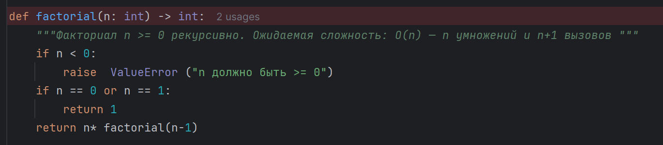

Сложность. Один рекурсивный вызов на каждый уровень, глубина n, каждое умножение — O(1). По времени — Θ(n), по памяти (стек вызовов) — Θ(n).

Числа Фибоначчи — наивная рекурсия

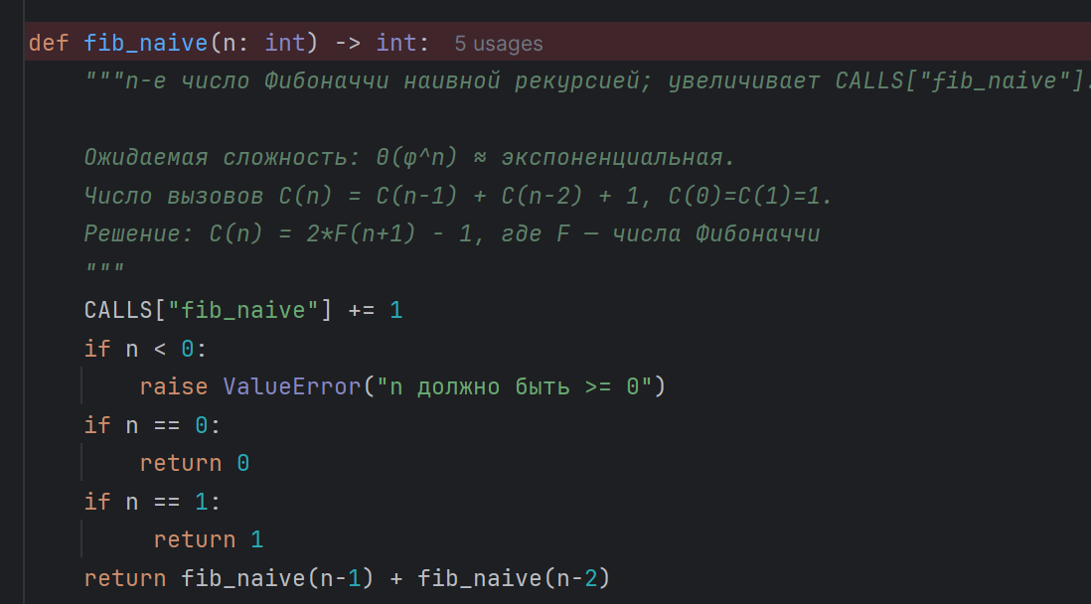

Сложность. Рекуррентное соотношение для числа вызовов C(n):

C(0) = C(1) = 1

C(n) = 1 + C(n-1) + C(n-2), n >= 2

Решением является C(n) = 2·F(n+1) − 1, где F — числа Фибоначчи (F(1)=F(2)=1). Поскольку F(n) = Θ(φⁿ), φ = (1+√5)/2 ≈ 1.618, наивная рекурсия имеет экспоненциальную сложность Θ(φⁿ). Память — Θ(n) на стек (глубина дерева вызовов).

Числа Фибоначчи — мемоизация

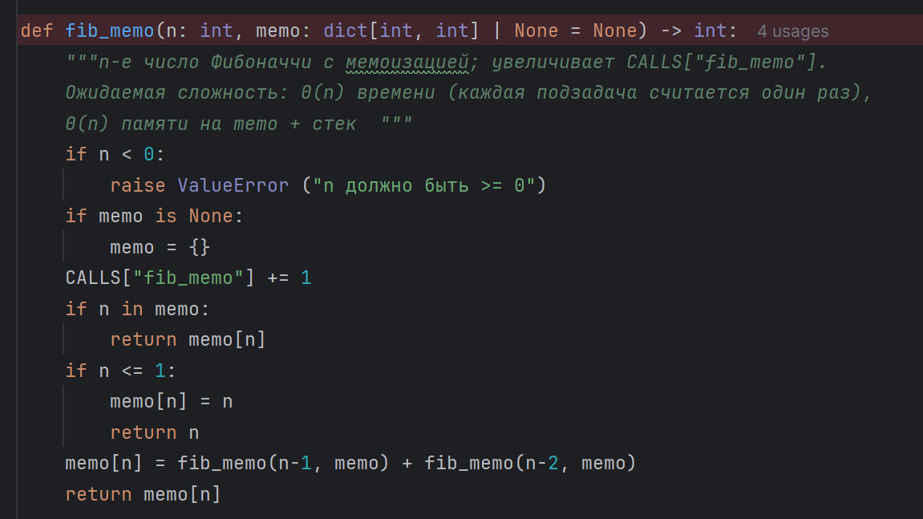

словарь memo создаётся один раз и передаётся во все вызовы, каждая подзадача считается однажды. Сложность: Θ(n) времени и памяти.

Ханойские башни

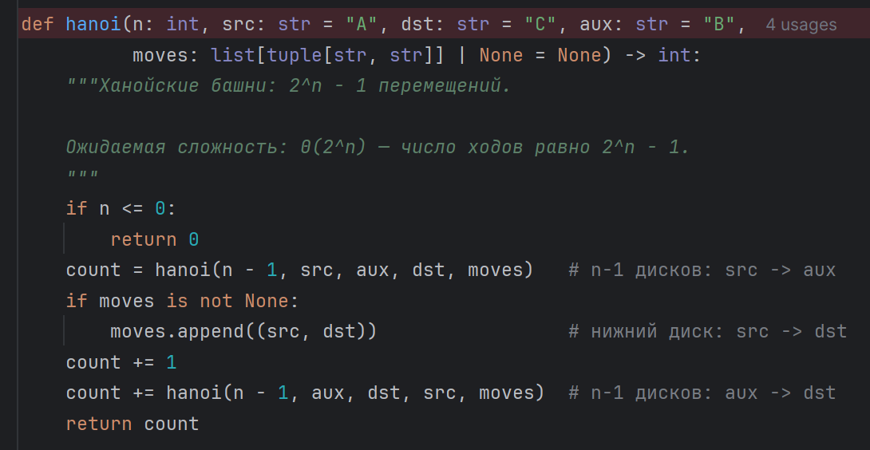

перенос n−1 дисков на aux, один ход, перенос n−1 на dst. Рекуррентность T(n) = 2·T(n−1) + 1, решение T(n) = 2ⁿ − 1. Сложность: Θ(2ⁿ) времени, Θ(n) памяти на стек.

2.2. Сравнение числа вызовов: наивная рекурсия против мемоизации

Замеры счётчиком CALLS на n из FIB_NS = (5, 10, 15, 20, 25, 30):
n | F(n) | fib_naive: вызовов | 2·F(n+1) − 1 | fib_memo: вызовов | 2n − 1
5 | 5 | 15 | 15 | 9 | 9
10 | 55 | 177 | 177 | 19 | 19
15 | 610 | 1 973 | 1 973 | 29 | 29
20 | 6 765 | 21 891 | 21 891 | 39 | 39
25 | 75 025 | 242 785 | 242 785 | 49 | 49
30 | 832 040 | 2 692 537 | 2 692 537 | 59 | 59

Наблюдения.

Число вызовов fib_naive(n) точно совпадает с 2·F(n+1) − 1; число вызовов fib_memo(n) равно 2n − 1. При n=30 мемоизация сократила работу примерно в 45 600 раз. Рост fib_naive от n=20 к n=30 — в ~123 раза, что согласуется с φ¹⁰ ≈ 122.99.

2.3. Ханойские башни: корректность и формула 2ⁿ − 1

Проверки check_recursion для hanoi:
n | Стержни (src→dst, aux) | Ходов 2ⁿ−1 | Что проверяется
0 | A→C, B | 0 | пустые стержни
1 | A→C, B | 1 | один ход A→C
2 | A→C, B | 3 | все ходы допустимы
3 | X→Y, Z | 7 | произвольные имена
6 | A→C, B | 63 | длинная серия
7 | P→Q, R | 127 | произвольные имена

Проверяется: len(moves) == count; каждый ход — пара разных стержней из {src, dst, aux}; при проигрывании больший диск никогда не кладётся на меньший; после всех ходов dst содержит [n, …, 1]; вызов без moves даёт то же число.

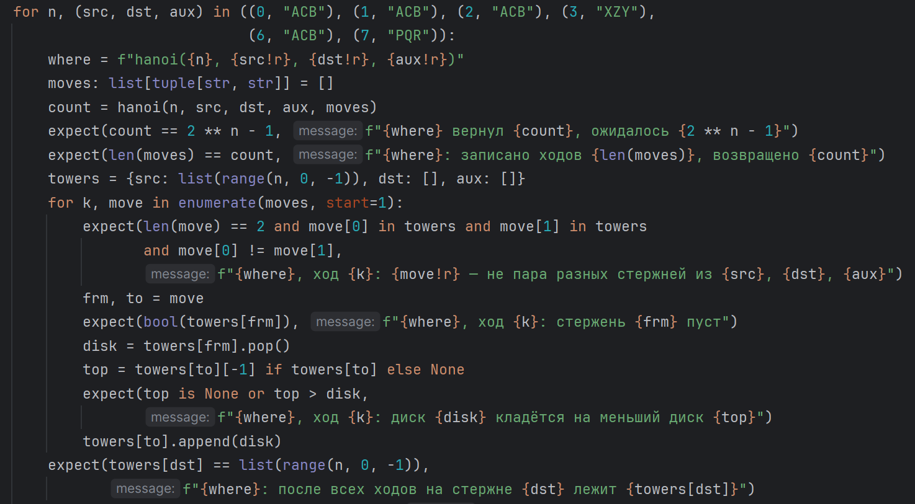

Шаг 3.

Реализовать класс DynamicArray с ручным управлением ёмкостью (рост ×2): append, pop, get/set, len и счётчик копирований copies. Сжатие буфера в pop необязательно; если оно реализовано — вдвое при заполнении не более чем на ¼. Замерить среднюю стоимость append на размерах серий своего варианта для демонстрации амортизированной O(1).

3.1. Реализация

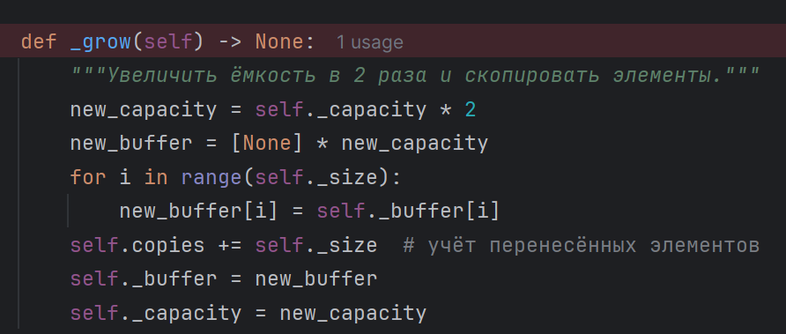

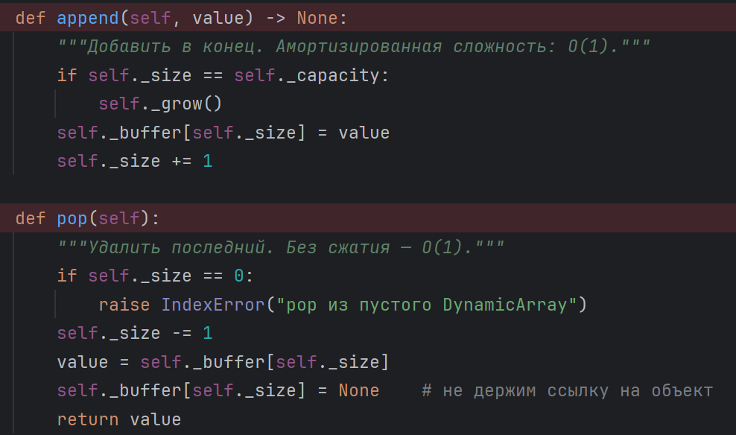

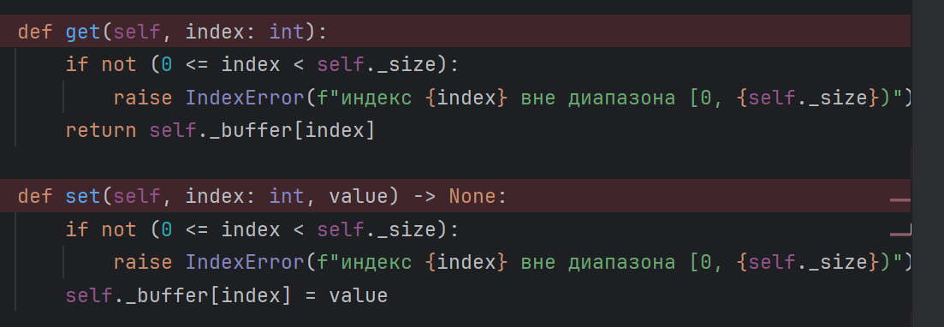

Сложности:

append — амортизированная O(1), в худшем случае Θ(n) при росте;

pop — O(1) без сжатия;

get/set — O(1) (проверка границ + доступ по индексу);

__len__ — O(1) (хранимое поле _size).

3.2. Результаты замеров

Замеры на размерах серий варианта (ops_append_sizes.txt). Для каждой серии n в одном замере выполняется n подряд идущих append в пустой массив; колонка t/n — среднее время одной операции (медиана по REPEATS = 5).
n | t/n DynamicArray | t/n list | копирований copies | (n + copies)/n
1 024 | 1.03e−07 | 2.61e−08 | 1 020 | 1.996
1 025 | 1.32e−07 | 2.50e−08 | 2 044 | 2.994
1 164 | 1.19e−07 | 2.36e−08 | 2 044 | 2.756
2 235 | 1.30e−07 | 2.58e−08 | 4 092 | 2.831
4 182 | 1.36e−07 | 2.36e−08 | 8 188 | 2.958
8 530 | 1.29e−07 | 2.34e−08 | 16 380 | 2.920
17 959 | 1.24e−07 | 2.31e−08 | 32 764 | 2.824
52 207 | 1.25e−07 | 3.36e−08 | 65 532 | 2.255
55 498 | 1.26e−07 | 2.71e−08 | 65 532 | 2.181
135 729 | 1.63e−07 | 4.58e−08 | 262 140 | 2.931

Наблюдения:

t/n для DynamicArray.append не растёт с n: от 1 024 до 135 729 (в 132 раза) время на операцию остаётся в пределах 1.0–1.6·10⁻⁷ с — амортизированная O(1).

t/n для list.append тоже постоянно, но в 3–5 раз меньше — list реализован на C, множитель постоянный.

Колонка (n + copies)/n — экспериментальная оценка метода учёта: 1 < … < 3, как и предсказано.

Скачок между n = 1024 и n = 1025: при n = 1024 = 2¹⁰ буфер ровно заполнен, роста ещё не было (copies = 1020); на 1025-м срабатывает рост 1024 → 2048, copies = 1020 + 1024 = 2044. Поэтому (n+copies)/n прыгает с 1.996 почти до 3. У «некруглых» размеров (1 164, 2 235, …) величина снова опускается в 2.2–3.0.

3.3. Амортизированный анализ append методом учёта

Метод учёта. Каждой операции append назначаем стоимость 3 единицы:

1 — запись нового элемента;

2 — «кредит» на будущее копирование этого элемента.

Инвариант. После k операций накоплено 2k кредита. В момент роста size == capacity == k, копируется capacity = k элементов, снимается k ≤ 2k кредита — хватает всегда.

n операций append стоят ≤ 3n элементарных действий → амортизированная стоимость ≤ 3 = O(1), хотя в момент роста одна операция стоит Θ(n).

Шаг 4.

Реализовать Stack и Deque на базе собственных структур (стек — на DynamicArray только через его публичный интерфейс, дек — на двусвязном списке).

4.1. Реализация

4.1.1. Стек

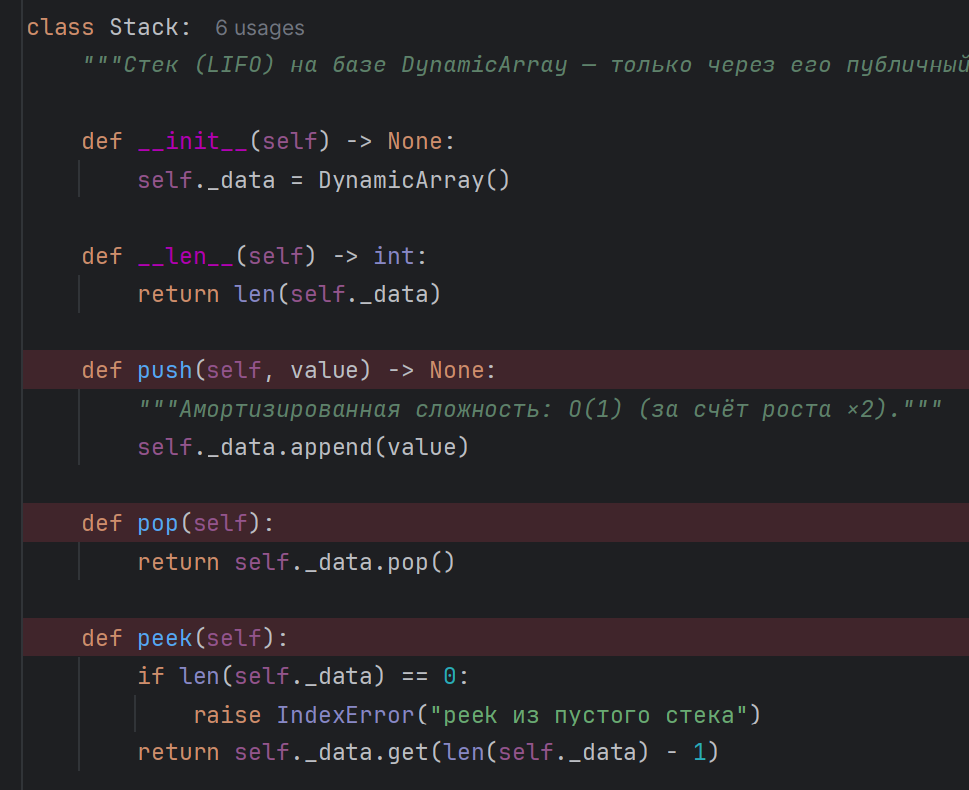

Сложности:

push — амортизированная O(1) (за счёт роста ×2 в DynamicArray)

pop — O(1);

peek — O(1) (DynamicArray.get по индексу len−1);

__len__ — O(1).

Инкапсуляция. Stack использует только append, pop, get, __len__ из публичного интерфейса DynamicArray. Прямое чтение _buffer или _size запрещено — если бы DynamicArray заменили на другую реализацию с тем же интерфейсом, Stack продолжил бы работать без изменений.

4.1.2. Дек

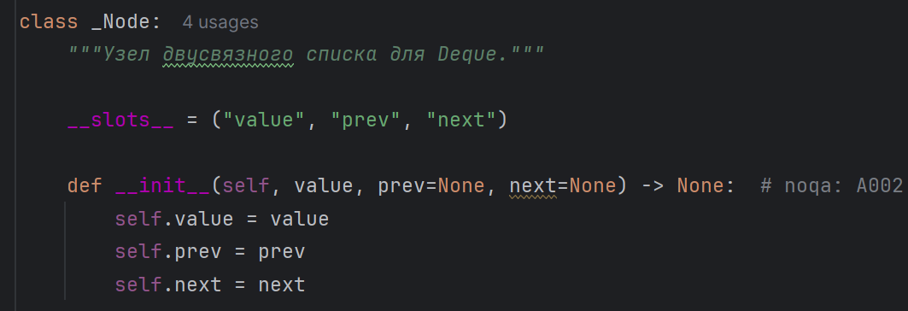

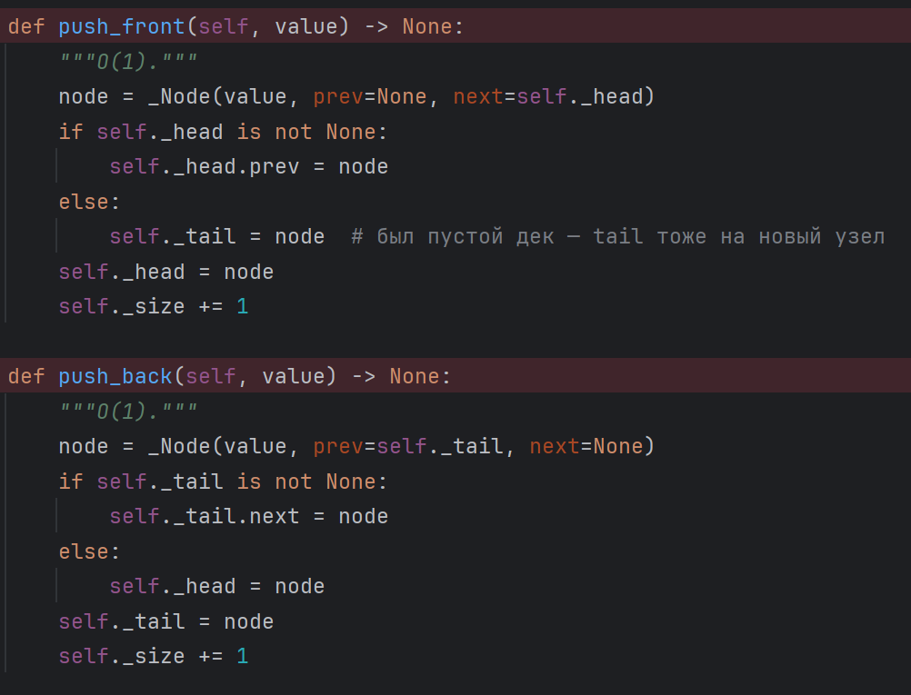

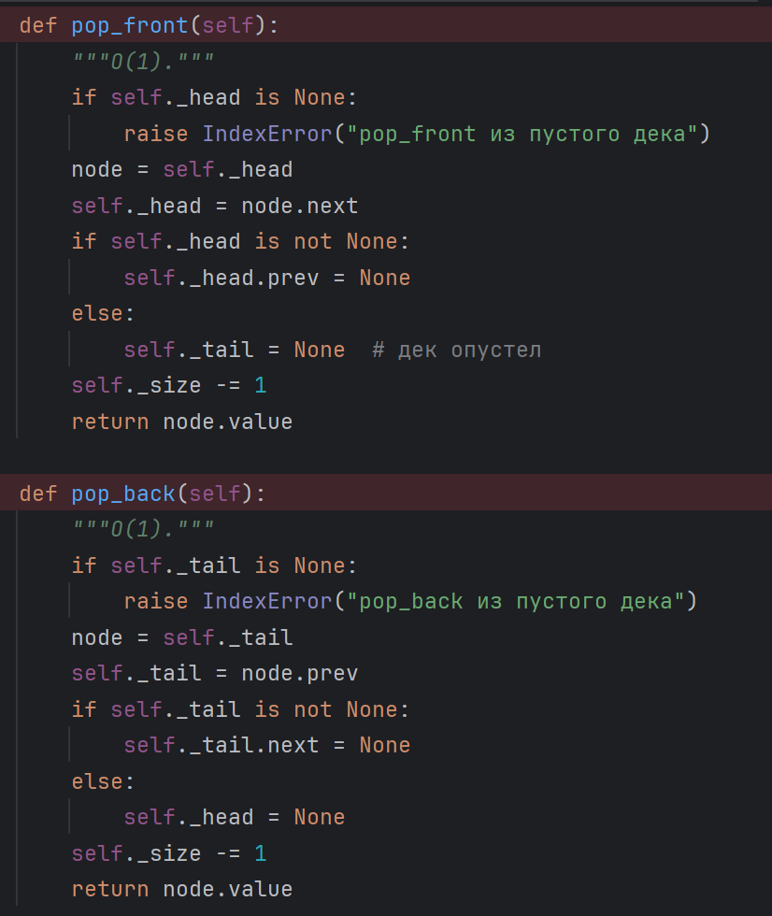

Сложности: все четыре операции — O(1), строго, без амортизации: перевязка head/tail и prev/next — константное число действий.

Обнуление указателей при опустошении: в pop_front при переходе к пустому деку _tail = None, в pop_back — _head = None. Иначе следующий push_* создаст узел, оторванный от второго указателя, и структура потеряет согласованность. Проверяется 16 сочетаниями push1/pop1/push2/pop2.

__slots__: у _Node объявлены ("value", "prev", "next") — убирает __dict__, снижает память и ускоряет доступ к полям.

4.2. Результаты замеров
Файл | Своя структура | Эталон | Отношение
ops_stack.txt | Stack 1.59e−07 с | list 5.33e−08 с | в 3.0 раза
ops_deque.txt | Deque 2.55e−07 с | collections.deque 5.89e−08 с | в 4.3 раза

Операции у начала (n = 1000 … 100000, наклон log-log):
Операция | Структура | Наклон
Вставка в начало | list.insert(0,x) + pop() | 0.99
Вставка в начало | deque.appendleft + pop | 0.01
Вставка в начало | Deque.push_front + pop_back | −0.00
Удаление из начала | list.append + pop(0) | 1.53
Удаление из начала | deque.append + popleft | 0.00
Удаление из начала | Deque.push_back + pop_front | −0.07

У list наклоны ≈ 1 — линейная зависимость; у deque и Deque ≈ 0 — константа. Небольшие отклонения (1.53, −0.07) — погрешность на малых временах.

Шаг 5.

Сравнить свои структуры с list и collections.deque: вставку в начало (list.insert(0, x), deque.appendleft, Deque.push_front) и удаление из начала (list.pop(0), deque.popleft, Deque.pop_front) при размерах до 10⁵, а также время выполнения операций своего варианта. Объяснить, почему операции у начала list стоят O(n), а у deque и своего дека — O(1).

5.1. Методика замеров

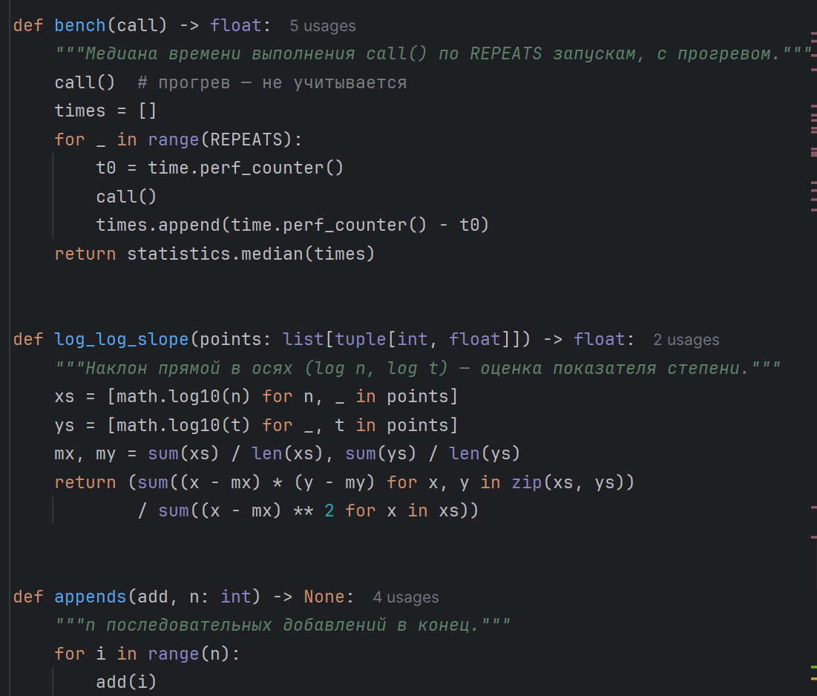

Точки FRONT_SIZES = (1000, 3000, 10000, 30000, 100000) — до 10⁵ включительно. Прогрев + медиана по REPEATS = 5 сглаживают шум таймера.

5.2. Результаты: операции у начала

5.2.1. Вставка в начало
Структура | n = 1 000 | n = 100 000 | Наклон
list.insert(0,x) + pop() | 2.53e−07 | 2.24e−05 | 0.99
deque.appendleft + pop | 3.80e−08 | 3.99e−08 | 0.01
Deque.push_front + pop_back | 3.79e−07 | 3.79e−07 | −0.00

5.2.2. Удаление из начала
Структура | n = 1 000 | n = 100 000 | Наклон
list.append + pop(0) | 1.09e−07 | 2.39e−04 | 1.53
deque.append + popleft | 4.67e−08 | 4.91e−08 | 0.00
Deque.push_back + pop_front | 5.45e−07 | 3.66e−07 | −0.07

Наблюдения.

У list время на операцию растёт с n: при увеличении n в 100 раз время растёт примерно в 90 раз (insert) и в 2 200 раз (pop(0)). Наклон ≈ 1 — линейная сложность.

У deque и Deque время не зависит от n — наклоны близки к 0 — константная сложность.

Наклон pop(0) выше 1 (1.53) — накладные расходы интерпретатора на малых n; сам тренд остаётся линейным.

5.2.3. График

Файл lab02_front.png — две панели (вставка / удаление), оси log-log. У list линии идут вверх (наклон ≈ 1), у deque и Deque — горизонтальны (наклон ≈ 0).

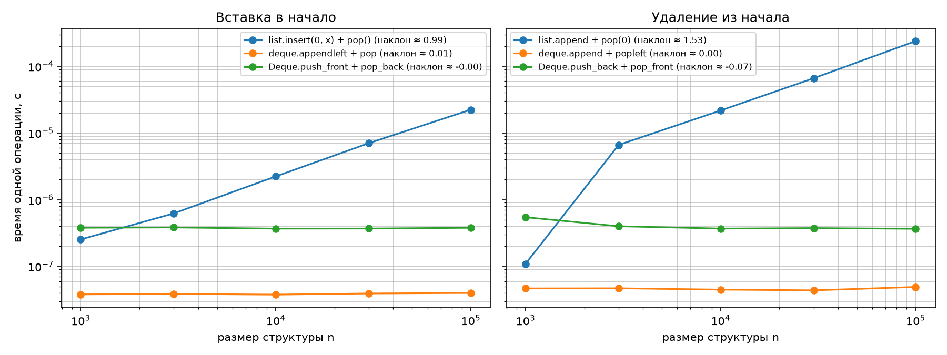

У list — непрерывный массив: вставка/удаление у начала требует сдвига всех n элементов → линейно.

У deque — блочный буфер,

у Deque — двусвязный список: работают только перевязки указателей, размер не важен → константа.

Наклон 1.53 у pop(0) — накладные расходы на малых n, тренд всё равно линейный.

5.3. Результаты: операции варианта целиком
Файл | Своя структура | Эталон | Отношение
ops_stack.txt | Stack 1.59e−07 с | list 5.33e−08 с | в 3.0 раза
ops_deque.txt | Deque 2.55e−07 с | collections.deque 5.89e−08 с | в 4.3 раза

На операциях варианта (с частыми опустошениями и операциями над пустой структурой) свои структуры медленнее стандартных в постоянное число раз, но асимптотика та же.

5.4. Почему list у начала — O(n), а deque и Deque — O(1)

list: внутри — сплошной ряд ячеек подряд. Хочешь вставить в начало — приходится сдвинуть все элементы на одну позицию вправо. Чем больше элементов, тем дольше. Поэтому Θ(n).

collections.deque: внутри — не одна длинная лента, а набор блоков, связанных между собой. Вставка/удаление с краю меняет только крайний блок — сдвигать ничего не надо. Поэтому Θ(1).

Свой Deque: двусвязный список — каждый элемент знает, кто до него и кто после. Чтобы вставить в начало, нужно переставить пару ссылок — это всегда одинаковое число действий, сколько бы элементов ни было. Поэтому Θ(1).

Строго, без амортизации: в отличие от append в DynamicArray, здесь не нужно периодически перекладывать весь буфер — только поправить пару ссылок на краю. Поэтому время стабильно маленькое, а не «в среднем маленькое».

Шаг 6.

Зафиксировать инварианты (size <= capacity, рост ёмкости ×2, порядок LIFO/FIFO) и проверить реализации на репрезентативных тестах (пустая структура, один элемент, опустошение и повторное наполнение, серия операций через границу роста ёмкости) и сверкой с эталоном на операциях своего варианта. Все разделы self_check заготовки должны проходить; собственные проверки оформляются явными исключениями, а не assert, который отключается при запуске python -O.

6.1. Репрезентативные тесты
Категория | Что проверяется
Пустая структура | len == 0; get/set/pop/peek/pop_front/pop_back → IndexError
Один элемент | все 16 сочетаний push1/pop1/push2/pop2 в Deque; hanoi(1) — один ход
Опустошение и повторное наполнение | Stack с start=0 и start=100; DynamicArray refill 70 и 0
Через границу роста | 100 append через ёмкости 4/8/16/32/64; 20 push через 4/8/16
Сверка с эталоном | Stack vs list (3 000 оп.), Deque vs collections.deque (5 000 оп.), ops_stack.txt / ops_deque.txt (~10⁵ оп.)

6.2. Собственные проверки

Добавлены в check_my_invariants() через expect:

size ≤ capacity после каждого из 64 append;

факт роста при len == capacity перед append;

LIFO: push(1,2,3) → pop даёт [3,2,1];

FIFO: push_back(1,2,3) → pop_front даёт [1,2,3].

6.3. Найденная ошибка

Проверка роста по условию i & (i−1) == 0 падала на i = 1: первый append в пустой массив роста не требует (size = 0 < capacity = 4). Переписана через len(arr) == arr.capacity до append — рост фиксируется в i = 5, 9, 17, 33, 65.

6.4. Почему expect, а не assert

assert отключается при python -O. Заготовка использует expect, которая бросает SelfCheckError при любом флаге:

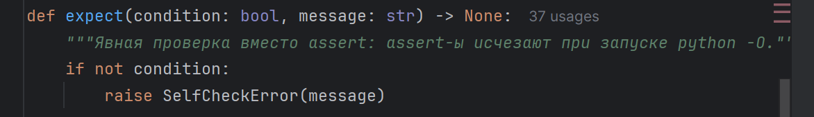

Проверено запуском python -O … --variant 1 — self_check даёт OK.

6.5. Результат

self_check:

рекурсия: OK

DynamicArray: OK

Stack: OK

Deque: OK

операции варианта: OK

мои инварианты: OK

self_check: OK

Шаг 7.

Включить в отчёт амортизированный анализ append методом учёта (банковским методом): назначить стоимость операции, показать, что накопленного «кредита» хватает на копирование при росте, и сопоставить оценку с числом копирований copies на размерах своего варианта.

7.1. Метод учёта (банковский)
Назначим каждой операции append стоимость 3 единицы:
- 1 единица — запись нового элемента в буфер;
- 2 единицы — «кредит» на будущее копирование этого элемента при следующем росте.
Инвариант. После k операций append на счету накоплено 2k кредита.
Момент роста. Буфер заполнен: size == capacity == k. Копируется capacity = k элементов. На это снимается k кредита. Поскольку накоплено 2k ≥ k, кредита всегда хватает — «занимать» у будущего не приходится.
Вывод. Суммарная стоимость n операций append не превосходит 3n элементарных действий, значит амортизированная стоимость одной операции:
text
≤ 3n / n = 3 = O(1)
Отдельная операция в момент роста по-прежнему стоит Θ(n) — эта стоимость «размазана» по предыдущим операциям через кредит.

7.2. Сопоставление с экспериментом
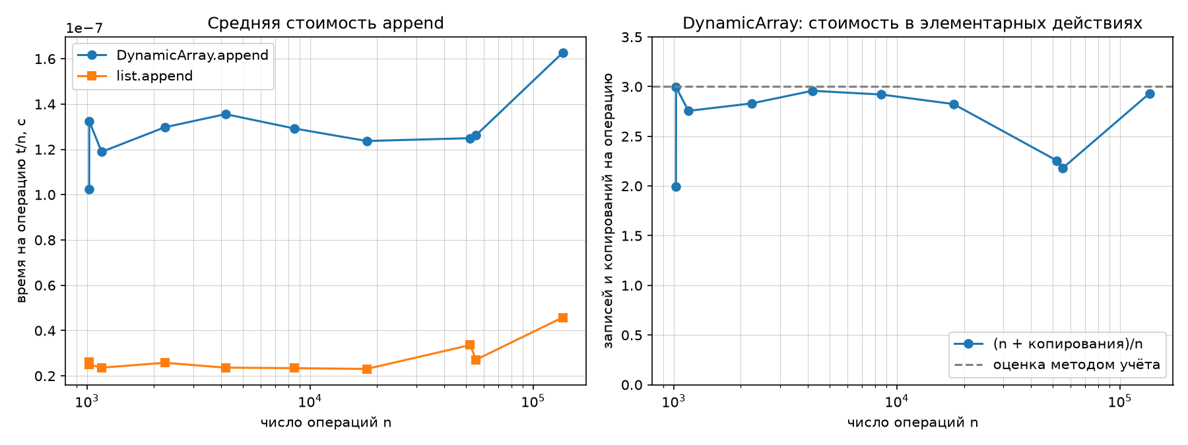
Счётчик copies фиксирует фактическое число перенесённых элементов. На размерах варианта ops_append_sizes.txt:
n | копирований copies | (n + copies)/n
1 024 | 1 020 | 1.996
1 025 | 2 044 | 2.994
1 164 | 2 044 | 2.756
2 235 | 4 092 | 2.831
4 182 | 8 188 | 2.958
8 530 | 16 380 | 2.920
17 959 | 32 764 | 2.824
52 207 | 65 532 | 2.255
55 498 | 65 532 | 2.181
135 729 | 262 140 | 2.931

Колонка (n + copies)/n — это экспериментальная оценка числа элементарных действий на одну операцию append.
Наблюдения:
- Все значения лежат в интервале (1; 3) — оценка метода учёта выполняется.
- Максимум ≈ 3 достигается при n ≈ 2^k + 1 (n = 1 025, 4 182, 8 530, 135 729): только что произошёл рост, скопирован весь предыдущий буфер.
- Минимум ≈ 2.18 — после того как часть копирований уже «отработана» и до следующей границы роста ещё далеко (n = 55 498).
- Скачок между n = 1024 и n = 1025: первый — буфер ровно заполнен, роста не было (copies = 1020 = 4+8+…+512); второй — сработал рост с 1024 до 2048 (copies = 1020 + 1024 = 2044). Это визуально подтверждает, что рост происходит ровно на степенях двойки.
Сравнение с теоретической формулой. При росте ×2 суммарное число копирований после n append:
copies(n) ≤ 4 + 8 + 16 + … + 2^k < 2n
Значит (n + copies)/n < 3. Эксперимент даёт ту же границу — верхняя оценка точна.

